INFORMASI UMUM
A. Identitas Modul
Nama Madrasah : .....................................................................................
Nama Penyusun : .....................................................................................
Mata Pelajaran : PENDIDIKAN PANCASILA
Fase / Kelas / Semester : A - II / 2
Alokasi Waktu : .. JP x 35 Menit
Materi : Bab 4 Aku Peduli Lingkungan
Tahun Penyusunan : 20../20..

B capaian pembelajaran
Pada fase ini, peserta didik mengidentifikasi dan menghargai identitas dirinya sesuai dengan jenis kelamin, hobi, bahasa, serta agama dan kepercayaan di lingkungan rumah dan sekolah; mengenal karakteristik lingkungan tempat tinggal dan sekolah sebagai bagian dari wilayah Negara Kesatuan Republik Indonesia; mengenal bendera negara, lagu kebangsaan, simbol dan sila-sila Pancasila dalam lambang negara Garuda Pancasila; mematuhi aturan di lingkungan keluarga dan menceritakannya; mengenal para perumus Pancasila dan menerapkan nilai-nilai Pancasila; dan mempraktikkan sikap dan perilaku menjaga lingkungan tempat tinggal dan sekolah.

C. Profil Pelajar Pancasila (PPP)
- Profil Pelajar Pancasila yang ingin dicapai adalah bertakwa kepada Tuhan Yang Maha Esa dan berakhlak mulia, bernalar kritis dan kreatif, bergotong royong, serta kebhinnekaan global.

D. 8 PROFIL LULUSAN
- Keimanan dan Ketakwaan terhadap tuhan YME
Individu yang memiliki keyakinan teguh akan keberadaan tuhan seta menghayati nilai-nilai spriritual dalam kehidupan sehari-hari
- Kewargaan
Individu yang memiliki rasa cinta tanah air, mentaati aturan dna norma social dalam kehidupan bermasyarakat, memiliki kepedulian, tanggungjawab social, serta berkomitmen untuk menyelesaikan masalah nyata yang terkait, keberlanjutan manusia dan lingkungan
- Penalaran Kritis
Individu yang mampu berpikir secara logis, analitis dan reflektif dalam memahami, mngevaluasi, serta memproses informasi untuk menyelesaikan masalah
- Kreativitas
Individu yang mampu berpikir secara inovatif, fleksibel, dan orisinal dalam mengolah ide atau informasi untuk menciptakan solusi yang unik dan bermanfaat
- Kolaborasi
Individu yang mampu bekerja sama secara efektif dengan orang lain secara gotong roying untuk mencapai tujuan Bersama melalui pembagian pesan dan tanggung jawab
- Kemandirian
Individu yang mampu bertanggung jawab atas proses dan hasil belajarnya sendiri dengan menunjukkan kemampuan untuk mengambil inisiatif, mngetasi hambatan, dan menyelesaikan tugas secara tepat bergantung pada orang lain
- Kesehatan
Individu yang memiliki fisik yang prima, bugar, sehat, dan mampu menjaga keseimbangan Kesehatan mental dan fisik untuk mewujudkan kesejahteraan lahir dan batin (well-being)
- Komunikasi
Individu yang memiliki kemampuan komunikasi untrapribadi untuk melakukan refleksi dan antarpribadi untuk menyampaikan ide, gagasan dan antarpribadi untuk menyampaikan ide gagasan, dan informasi baik lisan maupun tulisan serta berinteraksi secara efektif dalam berbagai situasi.

E. Sarana dan Prasarana
Media : LCD proyektor, komputer/laptop, jaringan internet, dan lain-lain
Sumber Belajar : LKPD, Buku Teks, laman E-learning, E-book, dan lain-lain

F. Target Peserta Didik
Peserta didik regular (tahap operasional konkret)

G. Model DAN METODE Pembelajaran
- Metode pembelajaran yang digunakan adalah ceramah, tanya jawab, dan diskusi.
- Metode PJBL
- Metode Deep Learning (mindful, meanful, joyful)
kompetensi inti
A. Tujuan Pembelajaran
Mengetahui sikap peduli lingkungan, mempraktikkan sikap dan perilaku menjaga lingkungan sekitar, serta belajar bekerja sama menjaga lingkungan, melalui berbagai aktivitas bermain, membaca, menulis, melakukan aksi, berkarya, dan lainnya

B. Pemahaman Bermakna
Pada fase ini peserta didik mempelajari :
- Sikapku Peduli Lingkungan
- Sikap dan Perilaku Menjaga Lingkungan Sekitar
- Bekerja Sama Menjaga Lingkungan

C. Pertanyaan Pemantik
- Apa kalian suka membantu orangtua membereskan rumah?

D. Kegiatan Pembelajaran
PEMBELAJARAN subBAB 1

• Pendahuluan (15 Menit):
- Ice Breaker: Guru menyapa siswa, mengajak bernyanyi lagu tentang lingkungan, seperti "Bumi Kita" atau "Lingkungan Bersih."
- Apersepsi: Guru bertanya kepada siswa, “Apa yang bisa kita lakukan untuk menjaga lingkungan?”
- Tujuan Pembelajaran: Guru menjelaskan bahwa hari ini siswa akan belajar tentang sikap peduli lingkungan dan bagaimana menerapkannya.
• Kegiatan Inti (90 Menit):
- Mindfull Learning (Kesadaran Penuh):
  - Guru menjelaskan sikap peduli lingkungan dengan menggunakan poster atau gambar.
  - Diskusi kelompok tentang tindakan sederhana yang bisa dilakukan untuk menjaga lingkungan.
- Joyfull Learning (Pembelajaran Menyenangkan):
  - Permainan interaktif: Guru mengajak siswa bermain "Tebak Sikap Peduli Lingkungan" menggunakan kartu bergambar (misalnya: gambar orang membuang sampah di tempatnya, hemat air, dll.).
- Meaningfull Learning (Pembelajaran Bermakna):
  - Siswa diajak melakukan aksi nyata menjaga kebersihan kelas, seperti membersihkan meja atau membuang sampah dengan benar.
• Penutup (15 Menit):
- Refleksi: Guru menanyakan siswa, “Apa yang telah kita pelajari tentang peduli lingkungan hari ini?”
- Penilaian: Guru mengevaluasi sikap siswa dalam diskusi dan aksi menjaga lingkungan.
- Tindak Lanjut: Siswa diminta untuk menerapkan sikap peduli lingkungan di rumah dan melaporkan kepada guru di pertemuan berikutnya.

PEMBELAJARAN subBAB 2

• Pendahuluan (15 Menit):
- Ice Breaker: Guru mengajak siswa bermain tebak gambar mengenai lingkungan bersih.
- Apersepsi: Guru bertanya kepada siswa, “Apa yang akan terjadi jika lingkungan kita kotor?”
- Tujuan Pembelajaran: Guru menjelaskan bahwa siswa akan belajar tentang cara menjaga kebersihan lingkungan sekitar.
• Kegiatan Inti (90 Menit):
- Mindfull Learning (Kesadaran Penuh):
  - Guru menjelaskan pentingnya menjaga kebersihan lingkungan melalui cerita atau video singkat.
- Joyfull Learning (Pembelajaran Menyenangkan):
  - Siswa dibagi menjadi kelompok kecil untuk melakukan aksi membersihkan halaman sekolah.
  - Setiap kelompok diberikan tugas, seperti menyapu, memungut sampah, atau merawat tanaman di halaman sekolah.
- Meaningfull Learning (Pembelajaran Bermakna):
  - Siswa membuat poster ajakan menjaga kebersihan lingkungan dan mempresentasikannya di depan kelas.
• Penutup (15 Menit):
- Refleksi: Guru menanyakan, “Apa saja yang sudah kita lakukan untuk menjaga lingkungan hari ini?”
- Penilaian: Guru menilai kerja sama dan sikap siswa dalam menjaga kebersihan lingkungan.
- Tindak Lanjut: Siswa diminta untuk membawa tanaman kecil dari rumah untuk ditanam di sekolah pada pertemuan berikutnya.

PEMBELAJARAN subBAB 3

- Pendahuluan (15 Menit):
  - Ice Breaker: Guru menyapa siswa dan memutar video tentang pentingnya kerja sama dalam menjaga lingkungan.
  - Apersepsi: Guru bertanya, “Siapa yang pernah bekerja sama menjaga kebersihan di rumah atau lingkungan sekitar?”
  - Tujuan Pembelajaran: Guru menjelaskan bahwa hari ini siswa akan belajar tentang pentingnya bekerja sama dalam menjaga lingkungan.
- Kegiatan Inti (90 Menit):
  - Mindfull Learning (Kesadaran Penuh):
    - Guru menjelaskan pentingnya kerja sama dengan cerita inspiratif atau video tentang gotong royong menjaga lingkungan.
  - Joyfull Learning (Pembelajaran Menyenangkan):
    - Siswa diajak melakukan kegiatan gotong royong membersihkan sekolah bersama-sama, seperti menyapu halaman, merawat tanaman, dan mendaur ulang sampah.
  - Meaningfull Learning (Pembelajaran Bermakna):
    - Setiap kelompok diminta membuat rencana aksi lingkungan sederhana yang bisa dilakukan bersama-sama di rumah atau sekolah.
- Penutup (15 Menit):
  - Refleksi: Guru menanyakan, “Bagaimana rasanya bekerja sama menjaga lingkungan bersama teman-teman?”
  - Penilaian: Guru mengevaluasi kerja sama siswa dalam kegiatan gotong royong dan kreativitas dalam membuat rencana aksi lingkungan.
  - Tindak Lanjut: Siswa diminta untuk melanjutkan aksi menjaga kebersihan lingkungan di rumah atau sekolah dengan teman-teman.

E. Pembelajaran Diferensiasi
- Untuk siswa yang sudah memahami materi ini sesuai dengan tujuan pembelajaran dan mengeksplorasi topik ini lebih jauh, disarankan untuk membaca materi menganalisis bab ini dari berbagai referensi yang relevan.
- Guru dapat menggunakan alternatif metode dan media pembelajaran sesuai dengan kondisi masing-masing agar pelaksanaan pembelajaran menjadi lebih menyenangkan (joyfull learning) sehingga tujuan pembelajaran bisa tercapai.
- Untuk siswa yang kesulitan belajar topik ini, disarankan untuk belajar kembali pada pembelajaran di dalam dan atau di luar kelas sesuai kesepataan antara guru dengan siswa. Siswa juga disarankan untuk belajar kepada teman sebaya.

F. ASESMEN / PENILAIAN
1. Asesmen Diagnostik (Sebelum Pembelajaran)
Untuk mengetahui kesiapan siswa dalam memasuki pembelajaran, dengan pertanyaan:
No | Pertanyaan | Jawaban
No | Pertanyaan | Ya | Tidak
1 | Apakah kalian pernah mendengar tentang aturan?
2 | Apakah kalian sudah siap melaksanakan pembelajaran dengan berkelompok?

2. Asesmen Formatif (Selama Proses Pembelajaran)
Asesmen formatif dilakukan oleh guru selama proses pembelajaran berlangsung, khususnya saat siswa melakukan kegiatan diskusi, presentasi dan refleksi tertulis.
1) Teknik Asesmen : Observasi, Unjuk Kerja
2) Bentuk Instrumen : Pedoman/lembar observasi

3. Asesmen Sumatif
a. Asesmen Pengetahuan
Teknik Asesmen:
• Tes : Tertulis
• Non Tes : Observasi
Bentuk Instrumen:
• Asesmen tidak tertulis : Daftar pertanyaan
• Asesmen tertulis : Jawaban singkat
b. Asesmen Keterampilan
• Teknik Asesmen : Kinerja
• Bentuk Instrumen : Lembar Kinerja

Asesmen formatif dilakukan oleh guru selama proses pembelajaran berlangsung, khususnya saat siswa melakukan kegiatan diskusi, presentasi dan refleksi tertulis.

G. PENGAYAAN DAN REMEDIAL
Pengayaan
- Pengayaan diberikan kepada peserta didik yang telah mencapai kompetensi dan tujuan pembelajaran.
- Program pengayaan dilakukan di luar jam belajar efektif.

Remedial
- Remedial diberikan kepada peserta didik yang belum mencapai kompetensi dan tujuan pembelajaran
- Guru melakukan pembahasan ulang terhadap materi yang telah diberikan dengan cara/metode yang berbeda untuk memberikan pengalaman belajar yang lebih memudahkan peserta didik dalam memaknai dan menguasai materi ajar misalnya lewat diskusi dan permainan.
- Program remedial dilakukan di luar jam belajar efektif.

H. REFLEKSI GURU DAN PESERTA DIDIK
Refleksi Guru:
Pertanyaan kunci yang membantu guru untuk merefleksikan kegiatan pengajaran di kelas, misalnya:
- Apakah didalam kegiatan pembukaan siswa sudah dapat diarahkan dan siap untuk mengikuti pelajaran dengan baik?
- Apakah dalam memberikan penjelasan teknis atau intruksi yang disampaikan dapat dipahami oleh siswa?
- Bagaimana respon siswa terhadap sarana dan prasarana (media pembelajaran) serta alat dan bahan yang digunakan dalam pembelajaran mempermudah dalam memahami materi pada bab ini?
- Bagaimana tanggapan siswa terhadap materi atau bahan ajar yang disampaikan sesuai dengan yang diharapkan?
- Bagaimana tanggapan siswa terhadap pengelolaan kelas dalam pembelajaran?
- Bagaimana tanggapan siswa terhadap latihan dan penilaian yang telah dilakukan?
- Apakah dalam kegiatan pembelajaran telah sesuai dengan alokasi waktu yang direncanakan?
- Apakah dalam berjalannya proses pembelajaran sesuai dengan yang diharapkan?
- Apakah 100% siswa telah mencapai penguasaan sesuai tujuan pembelajaran yang ingin dicapai?
- Apakah arahan dan penguatan materi yang telah dipelajari dapat dipahami oleh siswa.
Refleksi Peserta Didik:
No | Pertanyaan Refleksi | Jawaban Refleksi
1 | Pada bagian mana dari materi bab ini yang dirasa kurang dipahami?
2 | Apa yang akan kamu lakukan untuk memperbaiki hasil belajar pada materi ini?
3 | Kepada siapa kamu meminta bantuan untuk lebih memahami materi ini?
4 | Berapa nilai yang akan kamu berikan terhadap usaha yang kamu lakukan untuk memperbaiki hasil belajarmu? (jika nilai yang diberikan dalam pemberian bintang 1- bintang 5)

LAMPIRAN-LAMPIRAN
Lampiran 1
LEMBAR KERJA PESERTA DIDIK (LKPD)
LKPD
Nama : …………………………………
Kelas : …………………………………
Tanggal : …………………………………
Petunjuk Pengerjaan:
- Bacalah setiap soal dengan teliti.
- Lakukan setiap tugas dengan benar.
- Kerjakan dalam kelompok.
Soal 1: Sebutkan tiga sikap peduli lingkungan yang bisa kamu lakukan di sekolah!
Jawaban:

Soal 2: Apa yang akan terjadi jika kita tidak peduli lingkungan?
Jawaban: ________________________________________________

Pertemuan 2: Sikap dan Perilaku Menjaga Lingkungan
Soal 1: Tuliskan langkah-langkah yang bisa kamu lakukan untuk menjaga kebersihan lingkungan rumah!
Jawaban:

Pertemuan 3: Bekerja Sama Menjaga Lingkungan
Soal 1: Tuliskan pengalamanmu saat bekerja sama dengan teman-teman menjaga kebersihan sekolah.
Jawaban: ________________________________________________

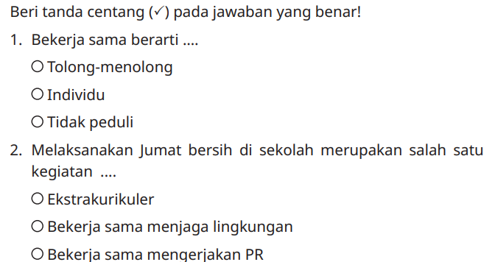
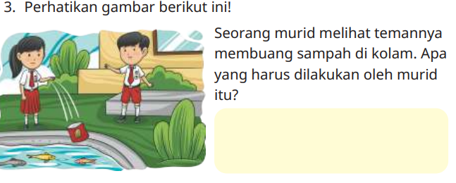
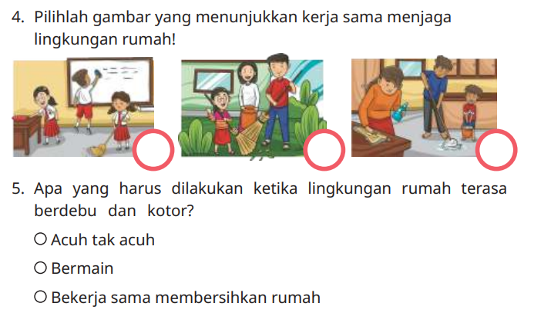

Lampiran 2
BAHAN AJAR

teks bahan ajar :
https://buku.kemdikbud.go.id/katalog/pendidikan-pancasila-untuk-sekolah-dasar-kelas-ii

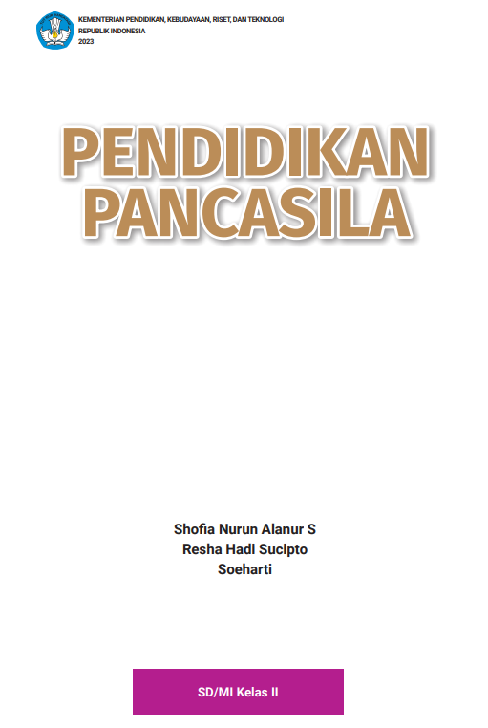

Lampiran 3
DAFTAR PUSTAKA
Shoia Nurun Alanur, dkk. 2023. Buku Guru Pendidikan Pancasila untuk kelas II. Jakarta: Kementerian Pendidikan, Kebudayaan, Riset, dan Teknologi. Jakarta
Shoia Nurun Alanur, dkk. 2023. Buku Siswa Pendidikan Pancasila untuk kelas II. Jakarta: Kementerian Pendidikan, Kebudayaan, Riset, dan Teknologi. Jakarta

Mengetahui,  Kepala Sekolah  ( ........................................... ) |  | ......................, ..............., 20 .....  Guru Mata Pelajaran  ( ........................................... )

